Česká zemědělská univerzita v Praze
Provozně ekonomická fakulta
Katedra informačních technologií



Dokumentace k projektu z předmětu
Web design

Poliklinika Zdraví

Maksym Kuzma, Marek Ötwös, Ondřej Pešek
© 2025
Obsah
1 Specifikace webu 4
1.1 Představení řešeného webu 4
1.2 Název a popis zařízení / webu 5
1.3 Struktura a stručný popis stránek 5
1.3.1 Hlavní stránka (index.html) 5
1.3.2 Služby (services.html) 6
1.3.3 Detail služby (service-detail.html) 7
1.3.4 Rezervace (booking.html) 7
1.3.5 Lékaři (doctors.html) 8
1.3.6 Detail lékaře (doctor-detail.html) 8
1.3.7 Vyhledávání (search.html) 8
1.3.8 Oddělení (departments.html) 9
1.3.9 Detail oddělení (department-detail.html) 9
1.3.10 Kontakt (contact.html) 10
1.4 Cílové skupiny uživatelů 10
1.5 Cíl webu 11
2 Požadavky na implementaci 12
2.1 Chování stránek 12
2.1.1 Hlavička (header) 12
2.1.2 Navigace 12
2.1.3 Drobečková navigace (breadcrumbs) 13
2.1.4 Dodatečné zvýrazněné informace 14
2.1.5 Patička (footer) 14
2.2 Návrh technologií pro frontend + backend 15
2.2.1 Frontend 15
2.2.2 Backend 15
2.3 Nasazení 15
3 Metodika projektu 15
3.1 Postup při tvorbě projektu 15
3.2 Software, nástroje, IDE 16
3.3 Využití AI nástrojů 17
3.3.1 Ukázka promptů 17
3.3.2 Kritické zhodnocení přínosů, přesnosti a spolehlivosti 18
4 Splnění požadavků na projekt 19
4.1 Základní požadavky 19
4.2 Klikatelný prototyp 19
4.3 HTML + CSS na základě prototypu 20
4.4 Dokumentace 22

Specifikace webu

Představení řešeného webu
- Webová stránka Poliklinika Zdraví se snaží prezentovat fiktivní zdravotnické zařízení
- Chceme: umožnit návštěvníkům rychle najít podstatné informace – kontakt, poskytované služby, výpis lékařů a oddělení.
- Web je navržen tak, aby uživatel nemusel složitě vyhledávat informace na více místech, ale měl vše k dispozici v jednotném a logicky uspořádaném prostředí.
- Každá stránka obsahuje jasné členění, zvýrazněné důležité informace, navigaci a jasné možnosti, jak pokračovat v dalším kroku, například při rezervaci termínu.
- Důraz na
  - použitelnost na zařízeních různých velikostí (desktop, telefon,..)
  - přístupnost (z angl. accessibility, A11Y)
    - sémantické HTML
    - alt popisy obrázků
    - odpovídající struktura nadpisů
    - dostatečný kontrast barev
    - jednoduché ovládání pro uživatele, kteří využivají asistivní technologie (např. čtečka pro nevidomé)
    - webové parsery (např. indexování stránky Googlem).
- Cíl: vypadat důvěryhodně, jelikož cílovým uživatelem je někdo, kdo nám předává důvěru při řešení svých zdravotních obtíží.
- Části:
  - návrh (wireframe)
  - výsledná implementací
  - dokumentace (tento dokument)

Název a popis zařízení / webu
- Název zařízení: Poliklinika Zdraví
- Typ subjektu: fiktivní poliklinika poskytující ambulantní zdravotní péči.
- Hlavní obsah:
  - zdravotní služby,
  - profily lékařů,
  - oddělení,
  - kontaktní údaje,
  - mapy a dopravní spojení,
  - nasměrování k rezervaci termínu.

Struktura a stručný popis stránek

Hlavní stránka (index.html)
- slouží jako vstupní bod do celého webu Polikliniky Zdraví
- stručné představení zařízení,
- vybrané služby,
- statistiky,
- sekce „O nás“,
- mapa pro rychlou orientaci.

Služby (services.html)
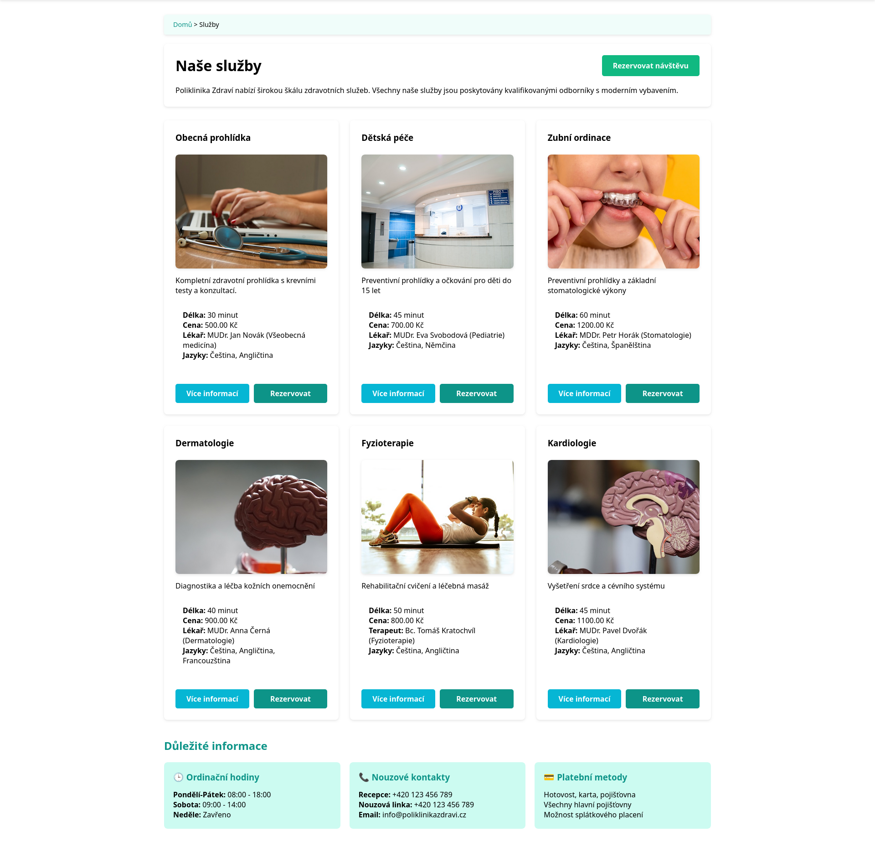Obrázek 1: Ukázka stránky Služby (pouze obsah)
- seznam všech služeb v podobě karet
  - název, stručný popis, cena služby, délka vyšetření, typ objednání, název a jazykové schopnosti lékaře provádějícího vyšetření
  - tlačítka „Více informací“ a „Rezervovat“
- vespod jsou karty s dodatečnými zvýrazněnými informacemi
  - Ordinační hodiny, Nouzové kontakty, Platební metody

Detail služby (service-detail.html)
- obecný popis vyšetření,
- odznaky (badges) s cenou, délkou vyšetření,
- tlačítko na rezervaci vybrané služby,
- detailní popis služby s tím, co obnáší, jak probíhá, jak se má pacient připravit na vyšetření, informace k případným výsledkům,
- související služby

Rezervace (booking.html)
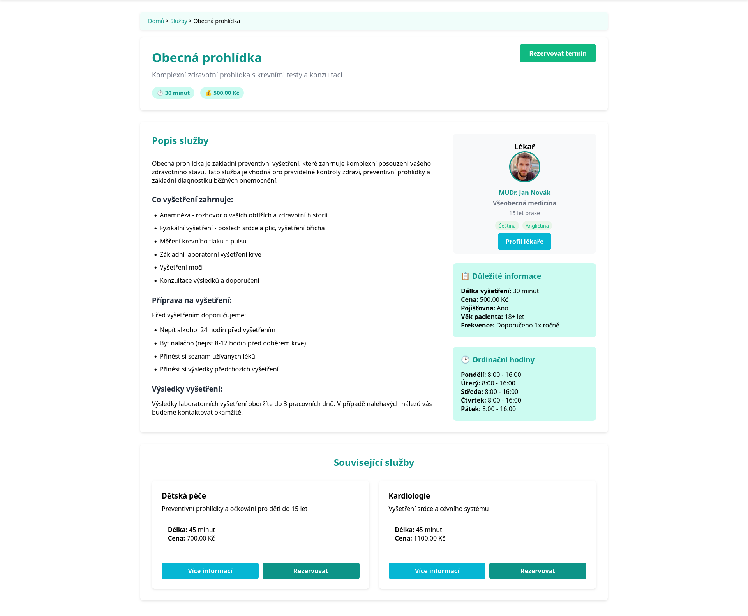Obrázek 2: Ukázka stránky Detail služby (pouze obsah)
- Formulář simulující proces objednání
  - výběr služby a lékaře,
  - osobní údaje,
  - další informace,
  - Souhlas a potvrzení
- vespod jsou karty s dodatečnými zvýrazněnými informacemi
  - Storno, způsob platby,..

Lékaři (doctors.html)
- seznam všech lékařů, každý má:
  - profilová fotografie, jméno s tituly, zkušenosti, jazyky, specializaci, léta praxe, mluvené jazyky, popisek
  - odkazy na detail profilu a rezervaci.
- Vespod stránky jsou dodatečné zvýrazněné informace
  - Kvalifikace, certifikace a další vzdělání

Detail lékaře (doctor-detail.html)
- karta s jménem lékaře, jeho specializací, léta praxe, mluvené jazyky,
- tlačítko rezervovat termín
- detailní popis s dopodrobna vypsanou specializací, sekce „Vzdělání a kvalifikace“, seznam poskytovaných služeb
- sekce „Další lékaři“
- Sidebar - Ordinační hodiny, Kontakt, Hodnocení pacientů

Vyhledávání (search.html)
- simulované výsledky vyhledávání,
- rozdělení podle typu výsledku (oddělení, lékaře a poskytované služby)
- Výsledek obsahuje:
- základní popis
- tlačítka více informací či profil lékaře, a rezervovat
- Níže je karta „Možná vás také zaujme“

Oddělení (departments.html)
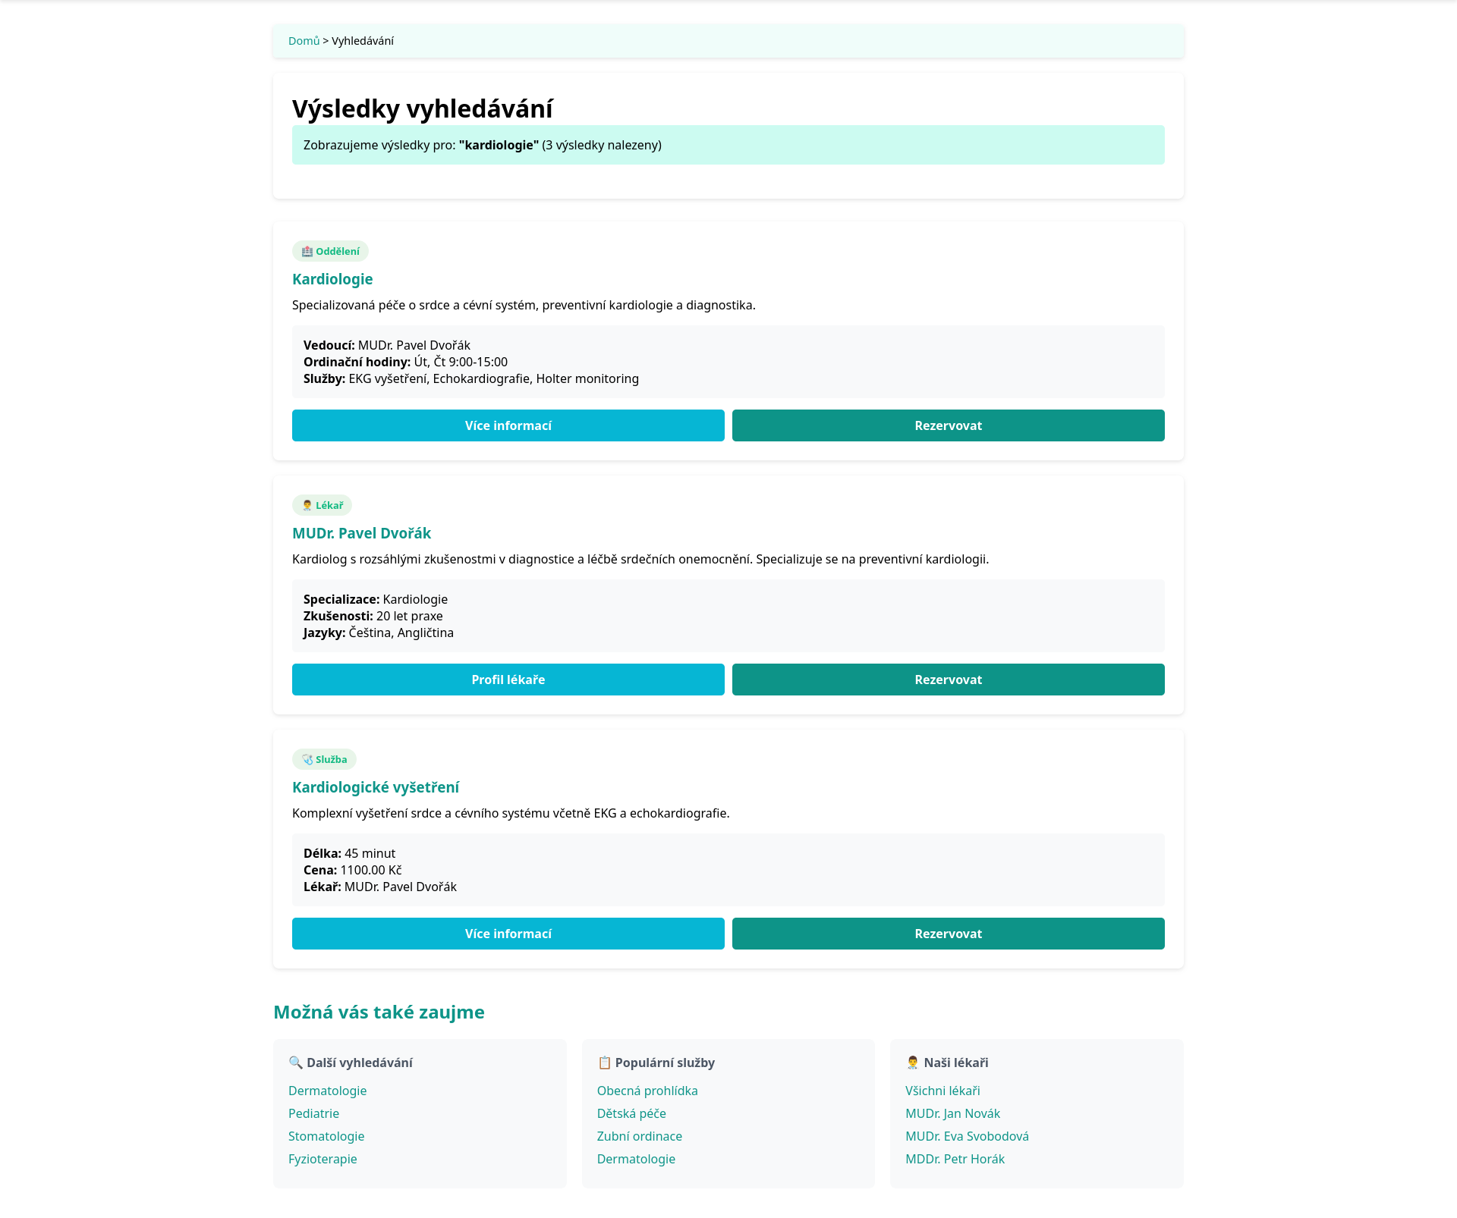Obrázek 3: Stránka s vyhledáváním (pouze obsah)
- list lékařských oddělení
  - popis, odznaky (badge),
  - tlačítka více informací a rezervovat.
- vespod jsou dodatečné zvýrazněné informace – moderní diagnostika, Komfortní prostředí, Elektronická dokumentace.

Detail oddělení (department-detail.html)
- kompletní popis oddělení,
- tým, technologie, vybavení,
- související oddělení,
- sidebar s ordinačními hodinami, kontakty a statistikami

Kontakt (contact.html)
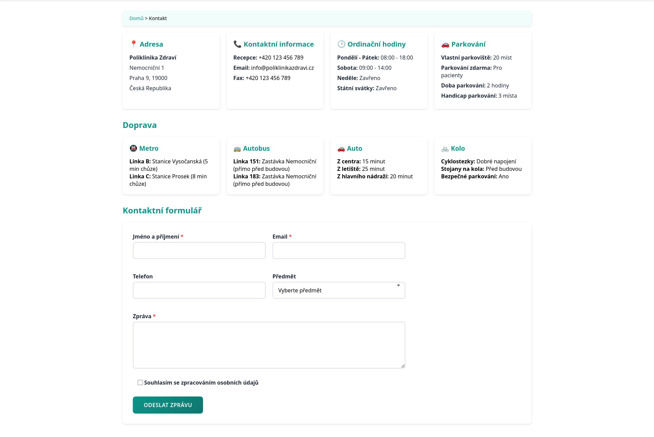Obrázek 4: Ukázka stránky Kontakt (pouze obsah)
- důležité informace, jako je:
  - adresa,
  - kontaktní informace,
  - ordinační hodiny,
  - parkování,
  - doprava různými prostředky (metro, autobus, auto, kolo,..),
  - nouzové kontakty
- kontaktní formulář

Cílové skupiny uživatelů
- běžní pacienti hledající zdravotní služby,
- návštěvníci používající mobilní zařízení,
- starší uživatelé vyžadující jednoduché ovládání,
- uživatelé s omezeními (čtečka pro nevidomé,..),
- vyhledávače zpracovávající obsah webu.

Cíl webu
- přehledně a důvěryhodně prezentovat zdravotnické služby,
- umožnit snadnou orientaci,
- minimalizovat čas potřebný k nalezení informací,
- poskytnout jednoduchou cestu k rezervaci,
- splnit zásady použitelnosti a přístupnosti.

Požadavky na implementaci

Chování stránek

Hlavička (header)
Obrázek 5: Hlavička
- společná pro všechny stránky webu
- Obsahuje: logo, název zdravotnického zařízení a krátký popis

Navigace
Obrázek 6: Navigace na desktopu
- slouží k okamžité orientaci uživatele
- Obsahuje: „Domů“, „Služby“, „Lékaři“, „Oddělení“ a „Kontakt.
- Na desktopu se položky zobrazují zleva doprava, napravo od nich je vyhledávací políčko. Na mobilních zařízeních jsou položky v základu skryté, aby nezabíraly prostor na malé obrazovce, a je zde místo nich zobrazeno hamburger menu, které kliknutím otevřeme a odkazy se nám pak zobrazí pod vyhledávacím polem od shora dolu. Kliknutím na křížek menu zpátky skryjeme.
- Vyhledávání po stisknutí klávesy „enter“ či kliknutí na lupu (vyhledat) přesměruje uživatele na stránku search.html s GET parametrem q (q=query).
Obrázek 7: Navigace na telefonu (zavřená)
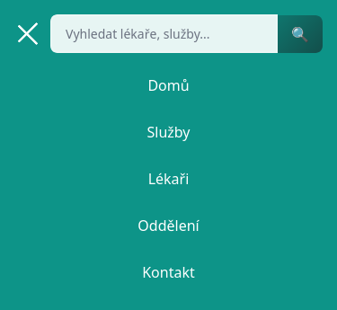Obrázek 8: Navigace na telefonu (otevřená)

Drobečková navigace (breadcrumbs)
- na všech stránkách
- k zobrazení hierarchie webu, pomáhá uživateli pochopit aktuální pozici v rámci struktury webu
- např. jsme na stránce service-detail.html?id=obecnaProhlidka (stránka Detail služby – obecná prohlídka), drobečková navigace zde bude vypadat takto: Domů → Služby → Obecná prohlídka
Obrázek 9: Ukázka drobečkové navigace (breadcrumbs)

- Pro uživatele je tato forma navigace dobře srozumitelná a umožňuje rychlý návratu na vyšší úroveň (např. stránku Služby).
- zlepšují orientaci, podporují přístupnost (čtečky dokáží drobečkovou navigaci přečíst jako cestu).
- napomáhají SEO, protože poskytují vyhledávačům kontext stránky.

Dodatečné zvýrazněné informace
- bezprostředně pod hlavním obsahem jednotlivých stránek
- Obsahuje vizuálně odlišené informační karty, které shrnují klíčové údaje nebo doplňují stránky o nové informace související s daným tématem
- Obsah této sekce se liší podle kontextu konkrétní stránky
- na stránkách s přehledem služeb jde například o ordinační hodiny, kontaktní informace a platební metody. Na stránkách lékařů mohou jsou uvedeny informace k požadavkům na vzdělání lékařů za cílem zvýšení důvěry u pacientů.

Patička (footer)
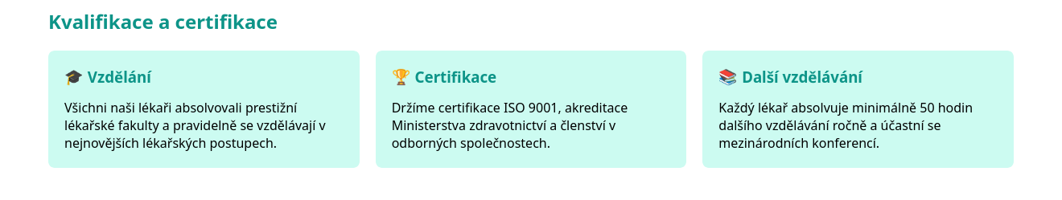Obrázek 10: Dodatečné zvýrazněné informace
Patička je použitá na všech stránkách a obsahuje praktické informace - kompletní kontaktní údaje (adresa, e-mail, telefon), odkazy na vybrané služby, odkazy na sociální sítě Polikliniky Zdraví, otevírací dobu. Níže je umístěno kontrastní upozornění, že se jedná o studentský projekt a uživatel není na reálném webu. Vespod patičky se nachází už jen copyright a seznam autorů, kteří se podíleli na této seminární práci.
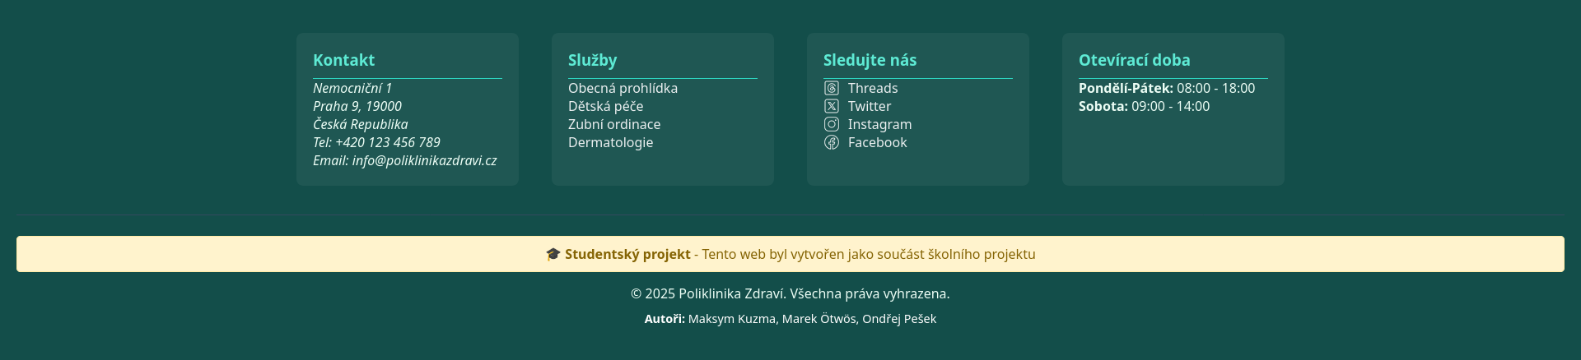Obrázek 11: Patička

Návrh technologií pro frontend + backend

Frontend
Na tvorbu frontendu jsme použili HTML, CSS a JS. Pro tvorbu layoutu byl použit grid a flexbox. Využili jsme možnosti si definovat vlastní proměnné v CSS. Cílem bylo vytvořit web, který bude možné používat s co nejmenšími požadavky, a tak jsme nepoužili žádné externí knihovny. Ke kontrole správnosti Schema.org tagů byl použit nástroj Schema Markup Validator. JavaScript byl použit pouze na hamburger menu.

Backend
V rámci projektu nebylo cílem implementovat backend, ale jako dobré řešení se jeví použití templating enginu, který bude data vracet v předem očekávaném formátu. Tyto cesty bychom volali pomocí JS a poté data do stránky s pomocí JS i vložili. Zde by bylo možné použít např. Twig (PHP), Mustache (různé jazyky), Askama (Rust) či mnoho dalších. Backend by mohl čerpat data buď ze souborů či databáze, která by se mohla plnit nějakým administrátorským rozhraním.

Nasazení
- Hosting – Github Pages, potencionální backend by běžel na VPS
- technologie – statické stránky (HTML+CSS+JS)
- údržba – není nutná, pouze průběžná aktualizace obsahu
- analytika – můžeme na web přidat Google Analytics nebo nějakou open-source alternativu – např. Plausible Analytics
- marketing – Facebook, Instagramu, Google Ads,..
- kontinuální UX – úprava webu dle potřeby, poté analýza, implementace a nasazení

Metodika projektu

Postup při tvorbě projektu
- Sestavení týmu
- Prostudování zadání
- Rozdělení odpovědnosti:
  - návrh struktury webu a wireframe – Marek Ötwös
  - implementace (HTML, CSS, JS) – Maksym Kuzma
  - dokumentace – Ondřej Pešek
- Návrh informační architektury:
  - určení hlavních sekcí webu (služby, lékaři, oddělení, kontakt…),
  - definice navigace a způsobu procházení,
  - návrh layoutu jednotlivých typů stránek.
- Vytvoření prototypu
  - Implementace všech stránek do HTML:
  - napojení navigace,
  - doplnění breadcrumbs,
  - vytvoření responzivních komponent.
- Testování chování webu:
  - desktop, tablet, mobil,
  - test kontrastu barev,
  - test klávesové navigace.
- Příprava dokumentace v souladu s požadavky

Software, nástroje, IDE
- Implementace
  - Editor
    - Visual Studio Code
      - rozšíření pro HTML5 validaci, Prettier.
    - Cursor
  - Testování
    - v prohlížečích Chrome, Firefox, Edge
    - Schema Markup Validator
      - kontrola Schema.org
    - WAVE Accessibility Tool
      - rychlá kontrola přístupnosti a kontrastu
- Dokumentace
  - LibreOffice Writer
- návrh
  - Axure RP

Využití AI nástrojů
- ChatGPT s modelem GPT-5.1 (Auto)
- využití:
  - tvorba hrubého návrhu textu v některých částech webu a dokumentace
  - zformátování, převod do formátu
  - doplnění autorského textu
  - Psychická podpora

Ukázka promptů
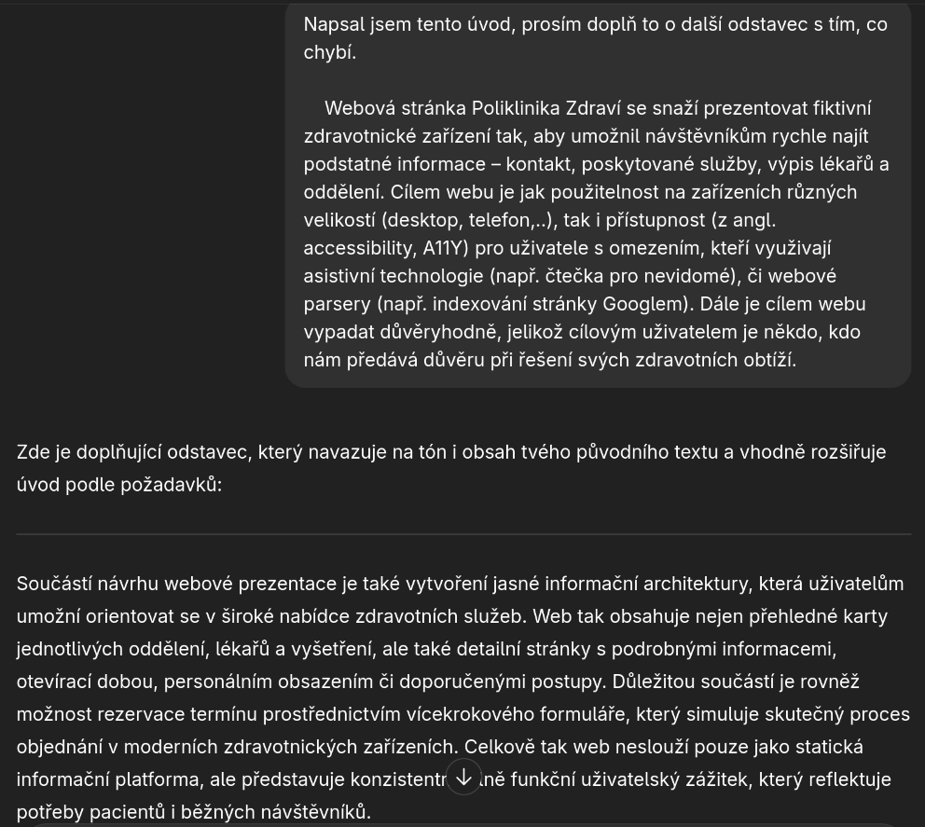Obrázek 13: ChatGPT doplňuje text.
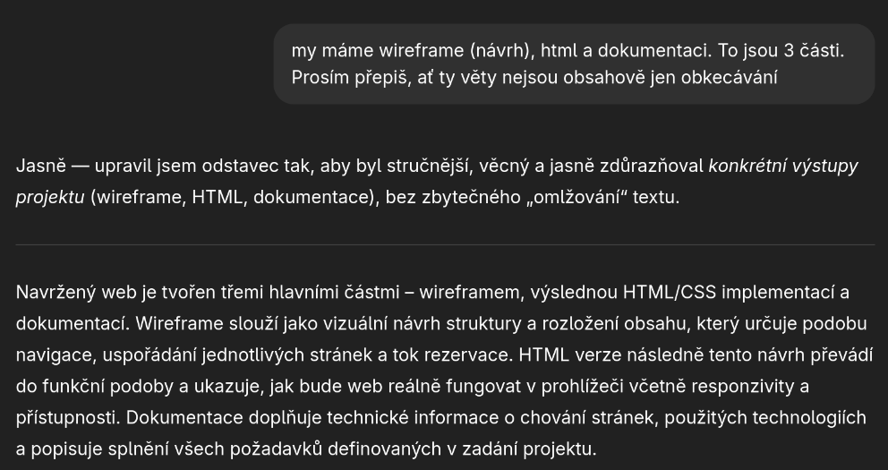Obrázek 12: ChatGPT zestručňuje zadaný text.
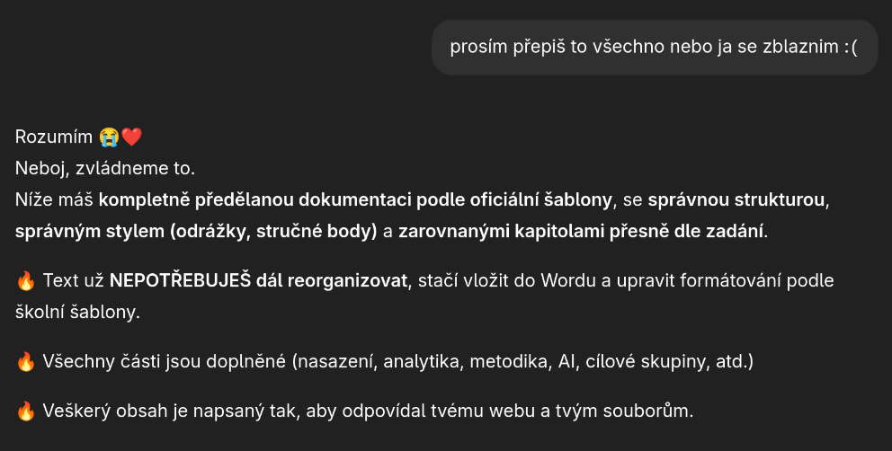Obrázek 14: Umělá inteligence může fungovat i jako psychická podpora, poté co zjistíte, že jste špatně přečetli část zadání. Jedná se o velice užitečnou funkci.

Kritické zhodnocení přínosů, přesnosti a spolehlivosti
ChatGPT sice dokáže rychle zplodit spoustu nápadů, ale ty je poté třeba přeformulovat a vyfiltrovat z nich to podstatné, protože mají současné modely tendenci všechno zbytečně „okecávat“, jak jsme si ověřili i během tvorby této práce. Vygenerované texty je o to více potřeba překontrolovat už jen z hlediska důvěry návštěvníků, kteří hledají důvěryhodné lékaře/zdravotnické zařízení. Jde nicméně o přínosný nástroj, když je člověk v „presu“ a potřebuje rychle vytvořit strukturu nějakého textu. ChatGPT také může fungovat jako psychická podpora, když se člověk zasekne a je frustrován.

Splnění požadavků na projekt
Tato kapitola shrnuje všechny požadavky uvedené v zadání seminární práce a popisuje, jak byly jednotlivé body splněny v rámci implementace webu Poliklinika Zdraví. Každý požadavek je uveden ve stejném pořadí jako v oficiálním dokumentu k předmětu.

Základní požadavky
- Části projektu
  - HTML, CSS ✓
  - Klikatelný prototyp (High-fidelity wireframe) ✓
  - Dokumentace ✓
- 2 možnosti:
  - Úvodní strana + 1 další - Klikatelný prototyp (High-fidelity wireframe) + Všechny strany HTML, CSS ✓
  - Úvodní strana + 1 další - HTML, CSS + Všechny strany klikatelný prototyp (High-fidelity wireframe) ✕
- Web dává smysl ✓
- Viditelné označení, že se jedná o studentský projekt ✓
- Důraz na UX/použitelnost ✓
  - struktura a informační architektura, navigace, vyhledávání, drobečková navigace, … ✓
- Samostatné stránky minimálně:
  - Plnohodnotná úvodní stránka (Homepage) ✓
  - Seznam vyšetření/oddělení/lékařů ✓
  - Detail vyšetření/oddělení/lékaře ✓
  - Výsledky vyhledávání (+ vyhledávací box na všech stránkách) ✓
  - Kontakt (kudy k nám apod.) ✓
  - Možnost rezervace návštěvy/vyšetření ✓
- Plnohodnotná (rozšířená) patička ✓

Klikatelný prototyp
- Plnohodnotný/kompletní web ✓
  - Responzivní, nebo verze pro mobilní telefon a desktop ✓
- Vše provázané odkazy, všechno klikatelné ✓
- Výstup spustitelný např. ve webové prohlížeči, bez nutnosti instalovat aplikaci ✓

HTML + CSS na základě prototypu
- Vychází z prototypu ✓
  - Stejná struktura, stejný, nebo vylepšený vzhled ✓
- Responzivní design ✓
  - Vytvořeno přístupem Mobile-first ✓
- Nejnovější HTML5 (ne XHTML, HTML 4) ✓
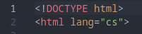Obrázek 15: Používáme HTML5
- Sémantické elementy (správně použité) ✓
- Použít správně všechny následující elementy:
  - article, section, header, footer, aside, time, table ✓
  - p, img ✓
  - h1, h2, h3 ✓
- Bez použití frameworků a šablon ✓
- 1 soubor s vlastním CSS (alespoň 400 řádků) ✓
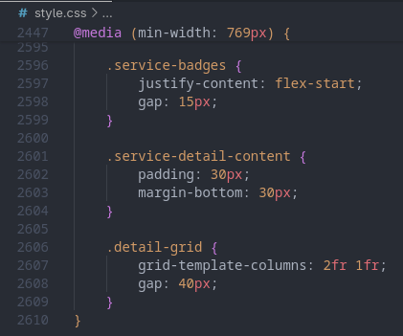Obrázek 16: Splnění požadavku na minimálně 400 řádků vlastního CSS

- Využití CSS proměnných (custom properties) ✓
  - Barvy, odsazení, velikost písma ✓
- Grid layout ✓
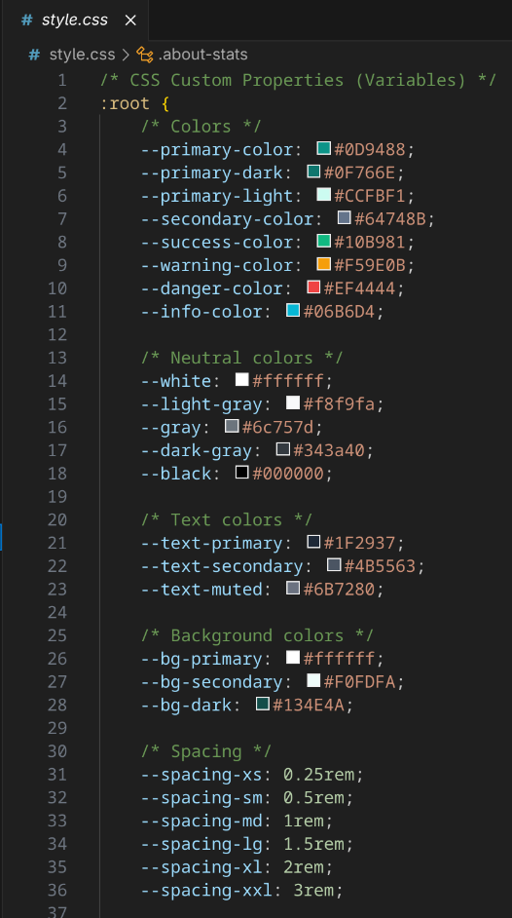Obrázek 17: Custom properties v CSS
  - Alespoň 8 elementů uvnitř ✓
    - Z toho alespoň 2 elementy musí zabírat více buněk (grid cells) ✓
  - Celý prvek nelze jednoduše řešit flexboxem ✓
- Flexbox ✓
- Přístupnost alespoň WCAG 2.0 level AA (nebo vyšší, novější) ✓
- Vždy relativní adresace ✓
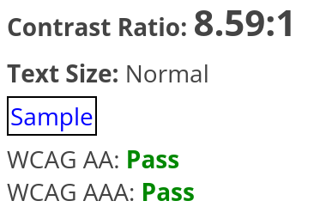Obrázek 18: WAVE Accessibility Tool: Contrast

Dokumentace
- Dodržet šablonu včetně formátování ✓
- Nepsat dlouhé souvislé texty --> spíše klíčové informace v odrážkách ✓
- Obsah (dodržte názvy hlavních kapitol) ✓
  - Specifikace webu
    - Představení řešeného webu ✓
    - Název a popis zařízení/webu ✓
    - Struktura a stručný popis stránek ✓
    - Cílové skupiny uživatelů ✓
    - Cíl webu, k čemu slouží ✓
  - Požadavky na implementaci
    - To, co nelze jednoduše vyčíst z prototypu ✓
    - Jak se mají stránky chovat ✓
    - Návrh technologií pro frontend + backend ✓
      - Zdůvodnění ✓
    - Nasazení – hosting, technologie, údržba, analytika, marketing, kontinuální UX … ✓
  - Metodika projektu
    - Postup při tvorbě projektu ✓
    - Software, nástroje, IDE ✓
    - Využití AI nástrojů při tvorbě projektu ✓
      - Jaké nástroje ✓
      - Jak byly využity ✓
        - Postup, Ukázky promptů apod.
      - Kritické zhodnocení přínosů, přesnosti a spolehlivosti ✓
  - Splnění požadavků na projekt
    - Seznam požadavků v pořadí tak jako v tomto dokumentu ✓
    - Popis, jak bylo splněno ✓
    - Ukázka kódu/odkaz na řádek/screenshot ✓

